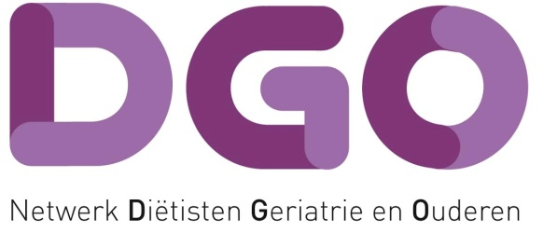

DGO
IBAN nummer NL 15 INGB 0002961936
BIC CODE INGBNL2A
KvK: 30232044

Factuur Lidmaatschap 2019

Naam lid :
Adres :
Woonplaats :

Datum:

Aantal Omschrijving Prijs BTW% Netto prijs

1 Contributie lidmaatschap (niet NVD lid) 90,00 0,00 90,00

Subtotaal: 90,00
BTW 0,00
__________
Totaal 90,00

Dit bedrag is met incasso geïncasseerd in juli 2019

